Disseny de la interfície gràfica

Colors escollits ( a part del blanc de fons):

RGB 0, 113, 188 - HEX #0071BC – RGBA 0, 113, 188, 1

RGB 34, 181, 115 - HEX #22B573 – RGBA 34, 181, 115, 1

Logo:

S’ha creat a partir de les inicials del projecte:
Gestió d’equipaments de l’espai co-working → geek
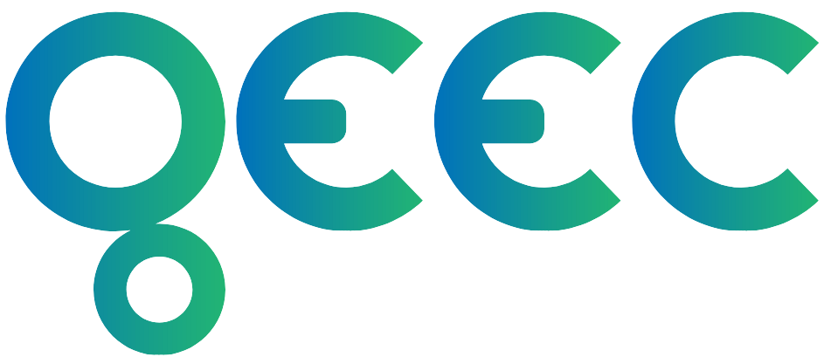

S’ha creat una tipografia més orgànica per donar la sensació de lleugeresa i facilitat d’ús a l’aplicació. Aplicant a cada lletra un degradat lineal entre els dos colors freds, que aporten serenor.

Pàgina de login

Es fa aplicant Html, Html5 i CSS3.

El header conté el logo i el cos principal del web és un formulari d’inici de sessió de l’usuari.

